รายการสินค้าตามโครงการ 16 รายการ
1. ชุดอุปกรณ์ประเมินพัฒนาการเด็กปฐมวัย DSPM ชนิดกระเป๋าทรงกล่องสีม่วง จำนวน 5 ชุด
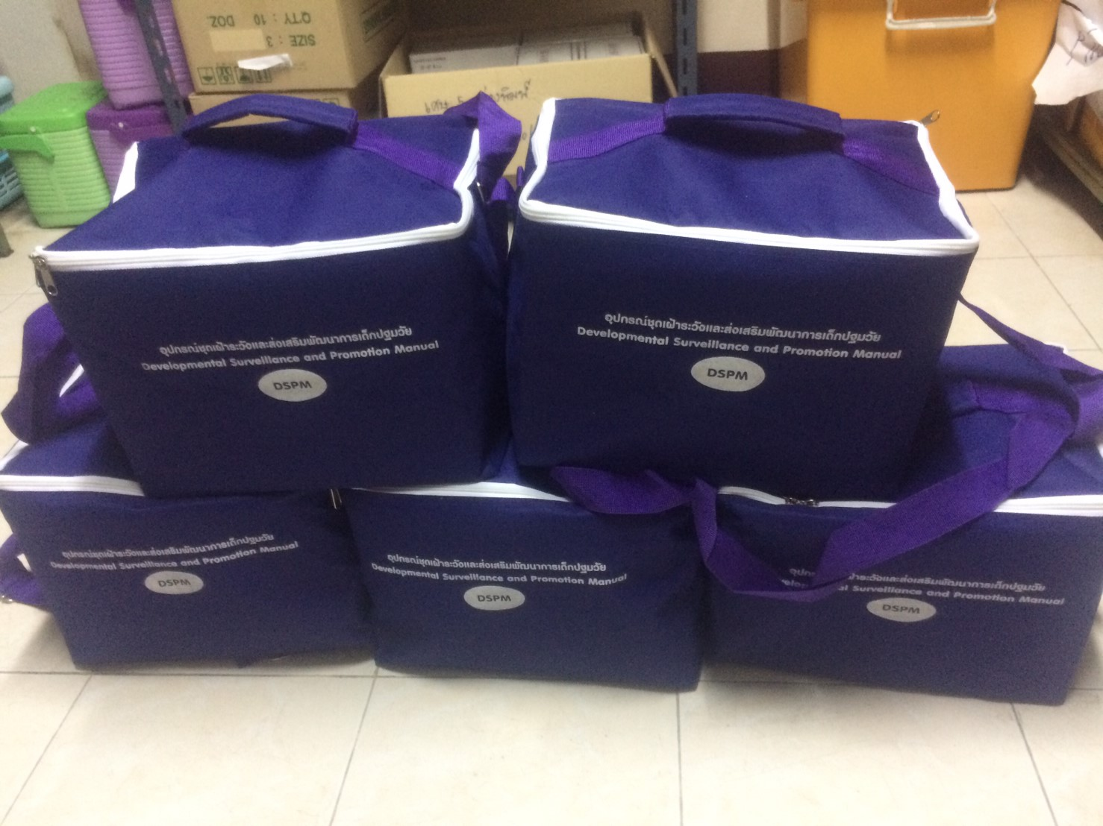
2. ลูกบอลผ้าสักหลาด สีแดง จำนวน 5 ลูก
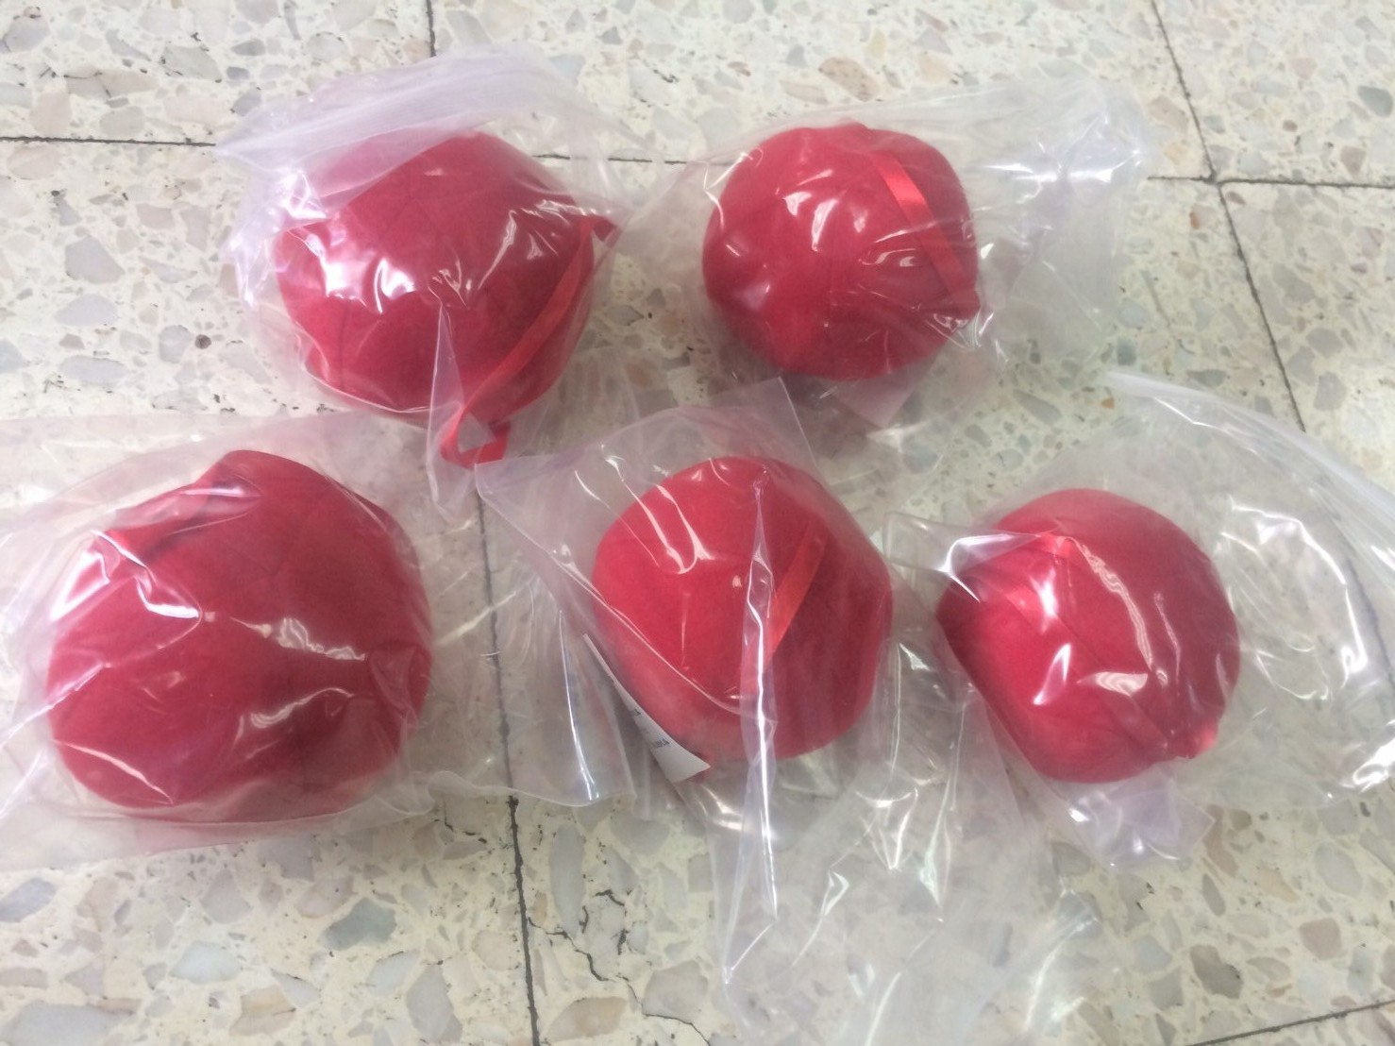

3. กรุ้งกริ่งไม้ จำนวน 5 ด้าม
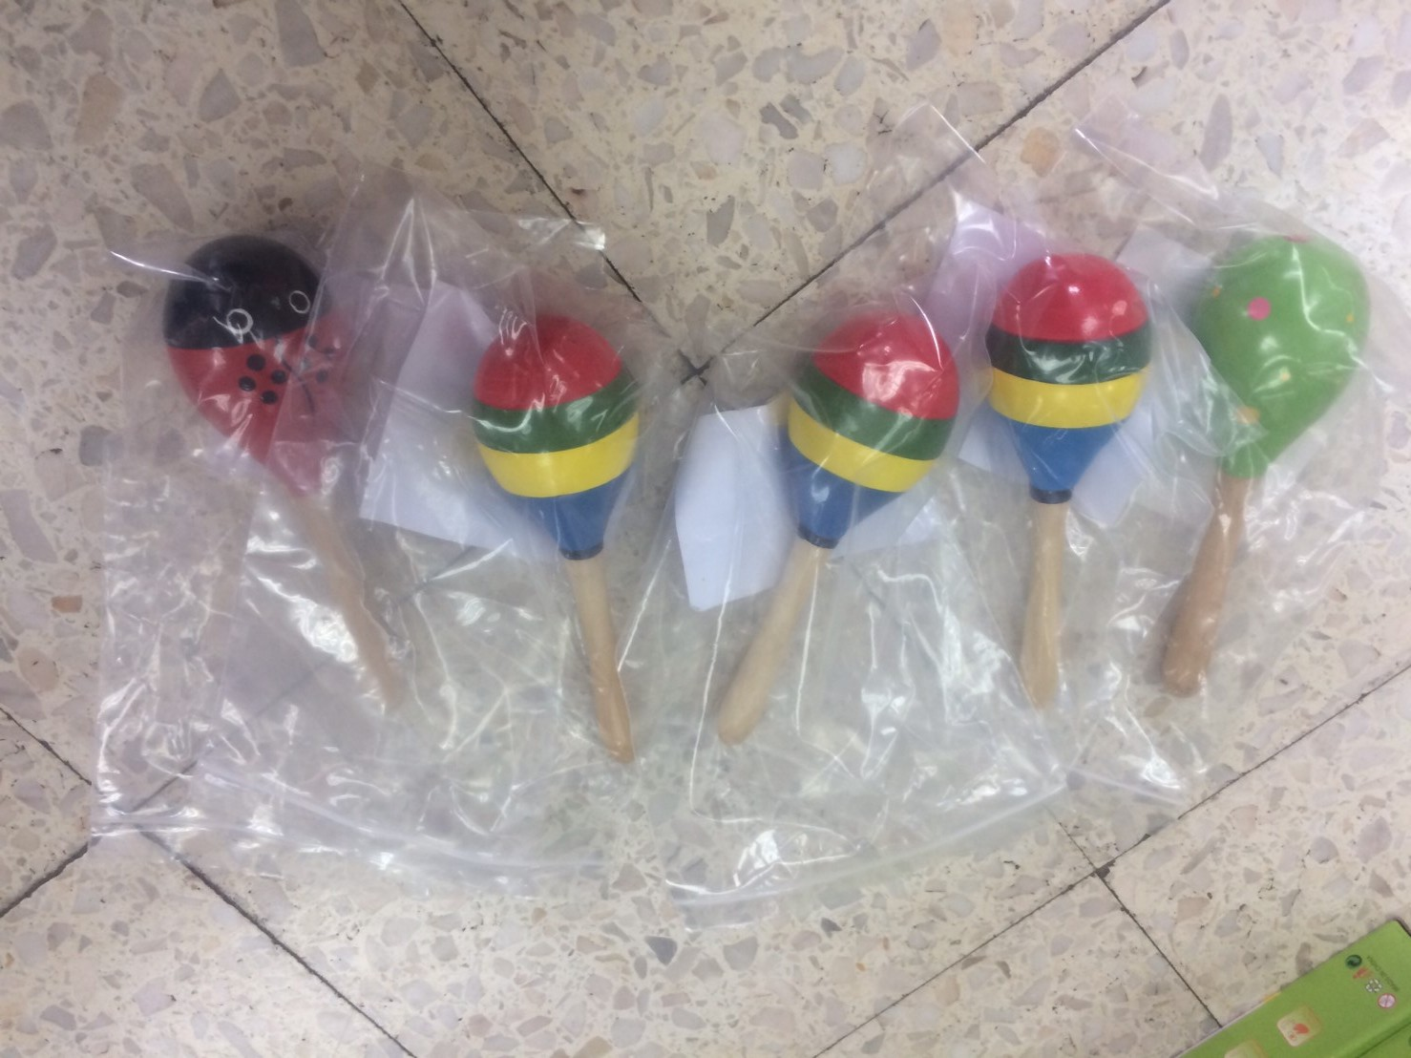
4. โปสเตอร์ สรุปพัฒนาการแต่ละช่วงวัย จำนวน 5 แผ่น
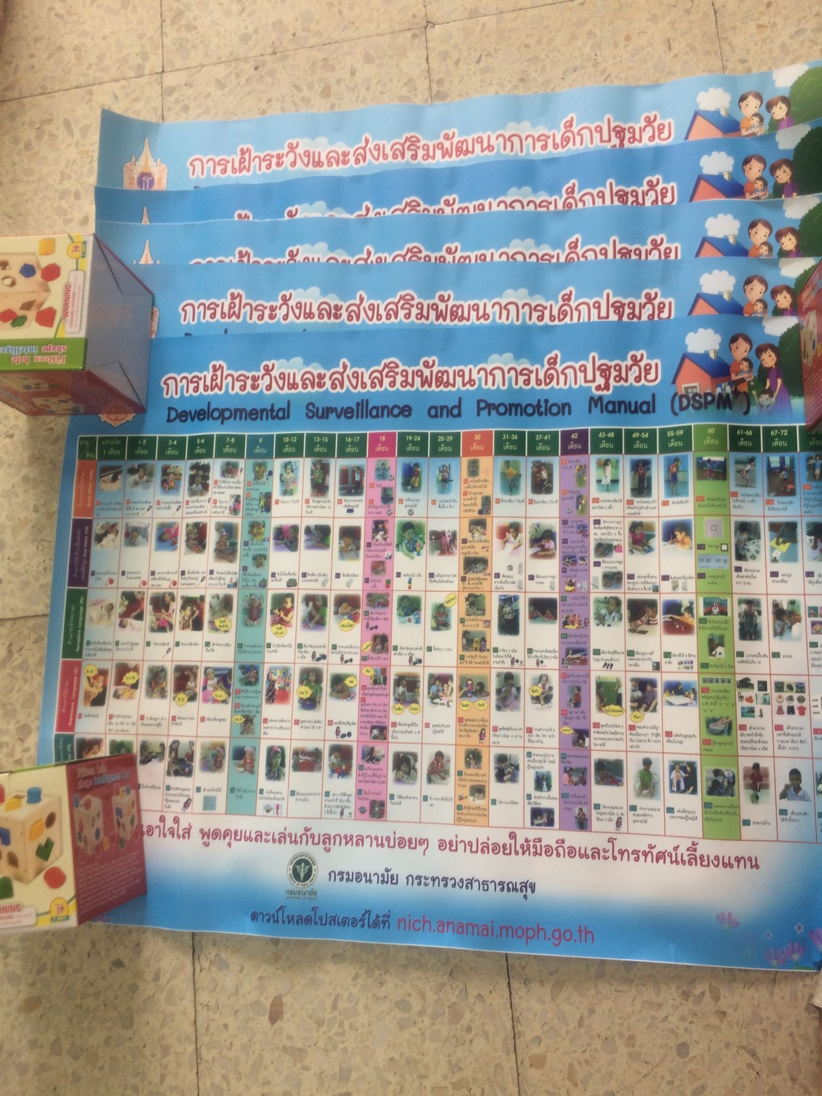
5. สมุดไม้จิ๊กซอ จำนวน 5 ชิ้น
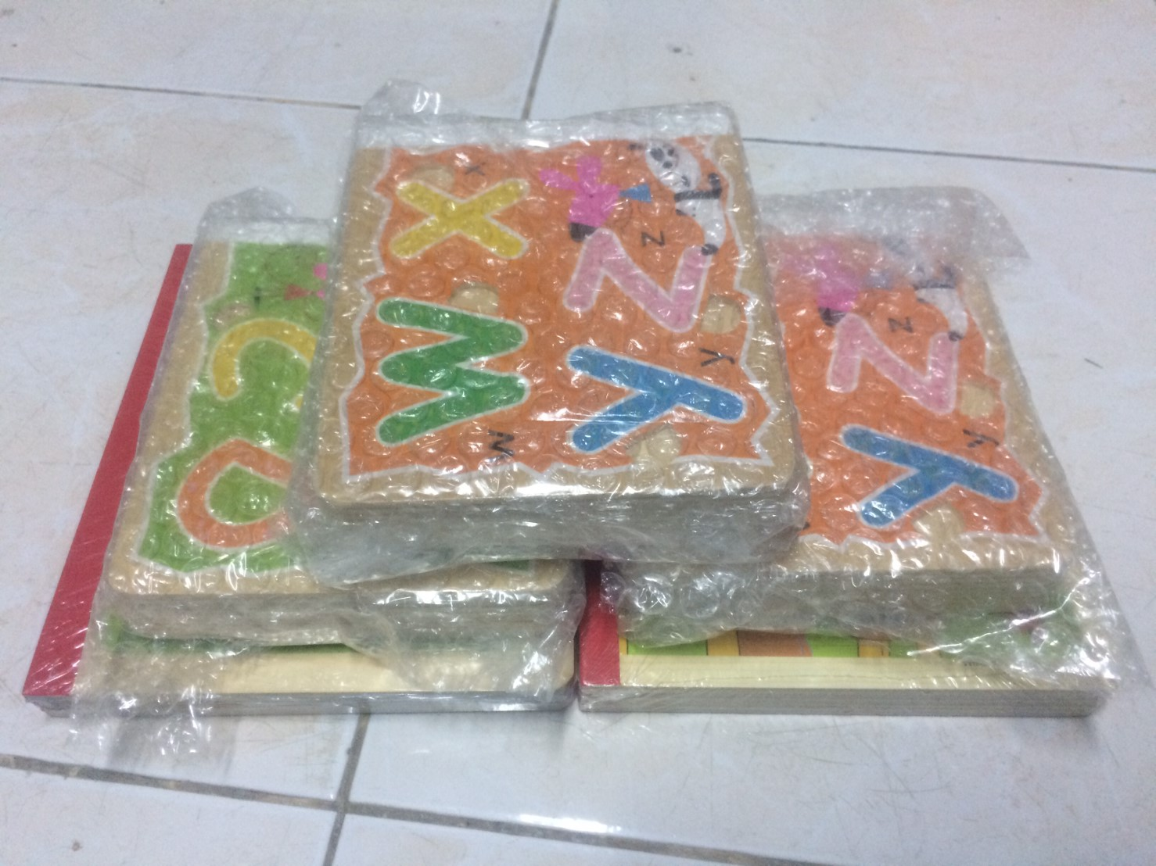
6. Flash card พร้อมตัวเลขไม้ จำนวน 5 ชุด
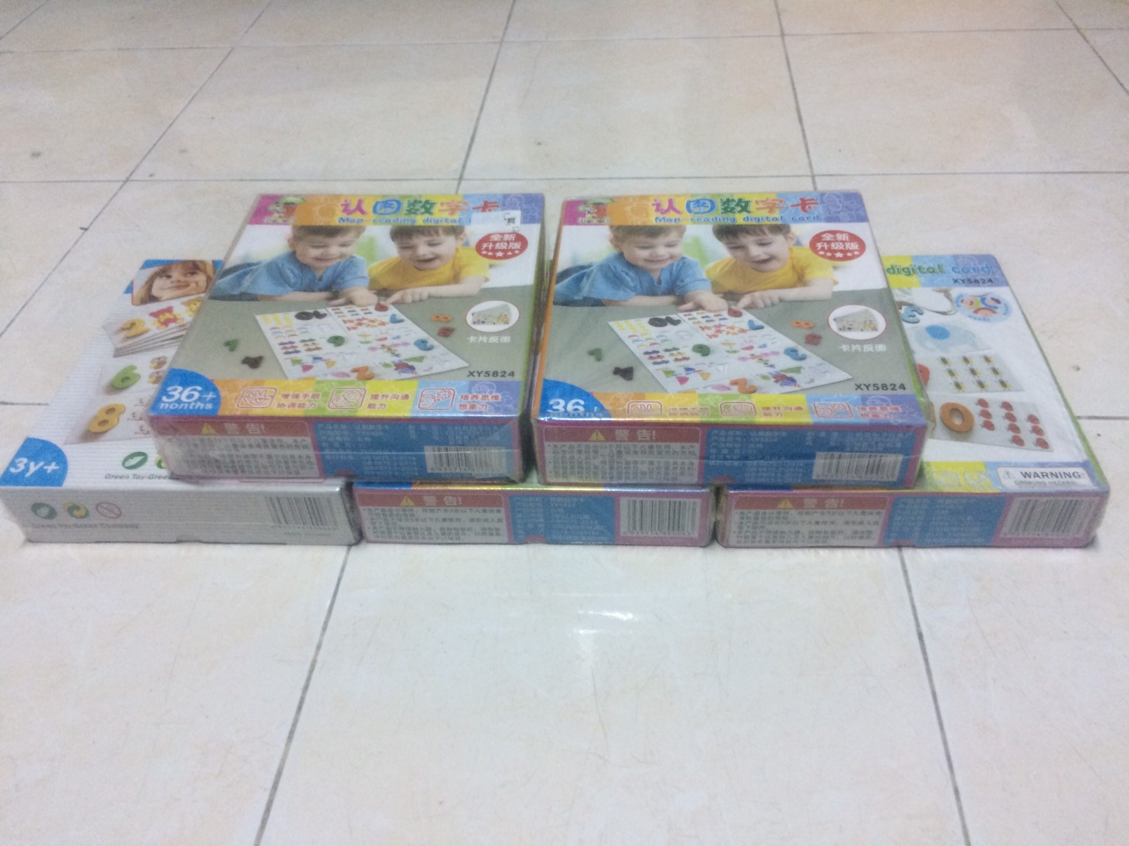

7. แผ่นรองคลาน 2 ด้าน (หนา 2 เซนติเมตร) รุ่นเนื้อนิ่ม จำนวน 15 ผืน
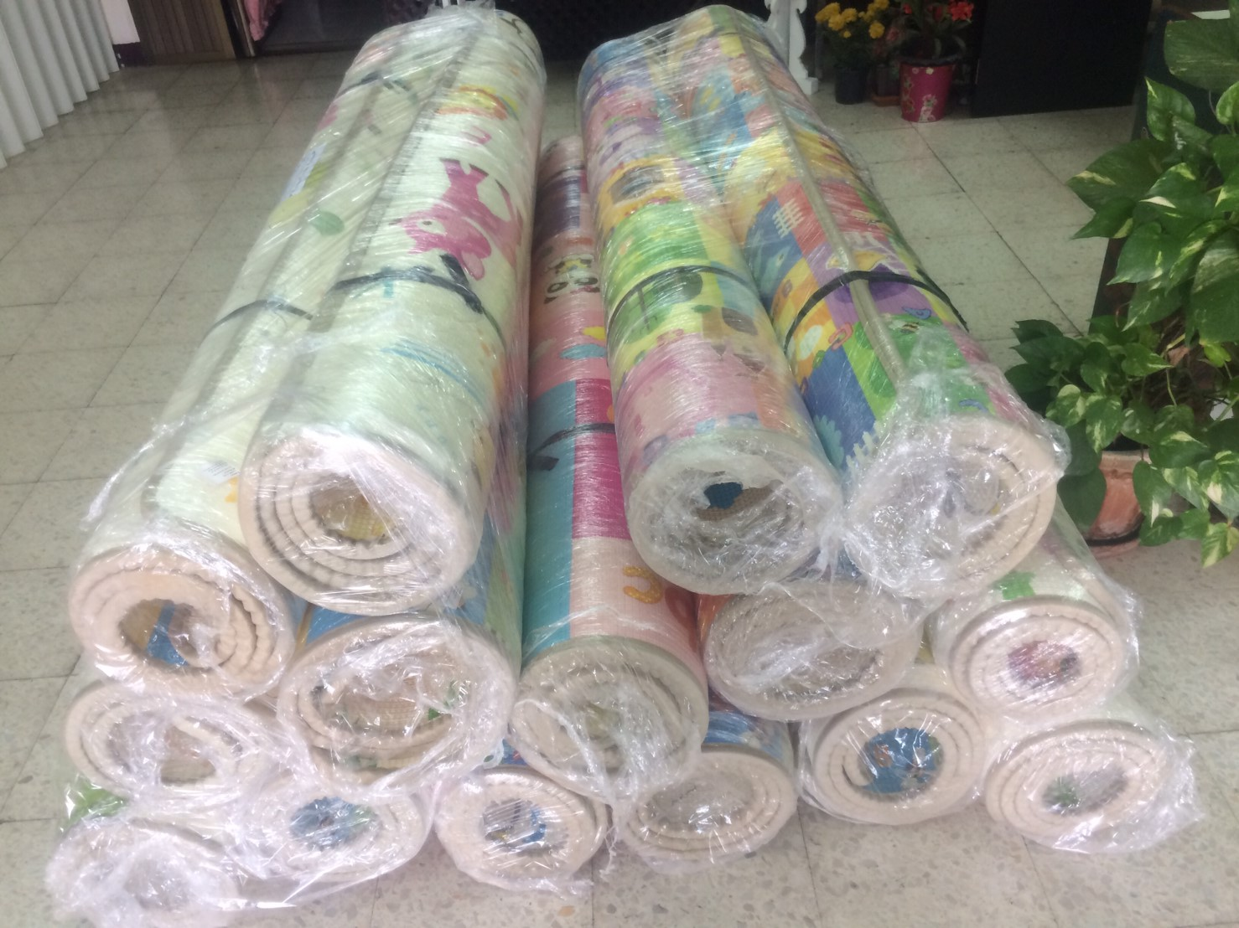
8. ลูกคิดบอล์คไม้ ABC จำนวน 5 ชิ้น
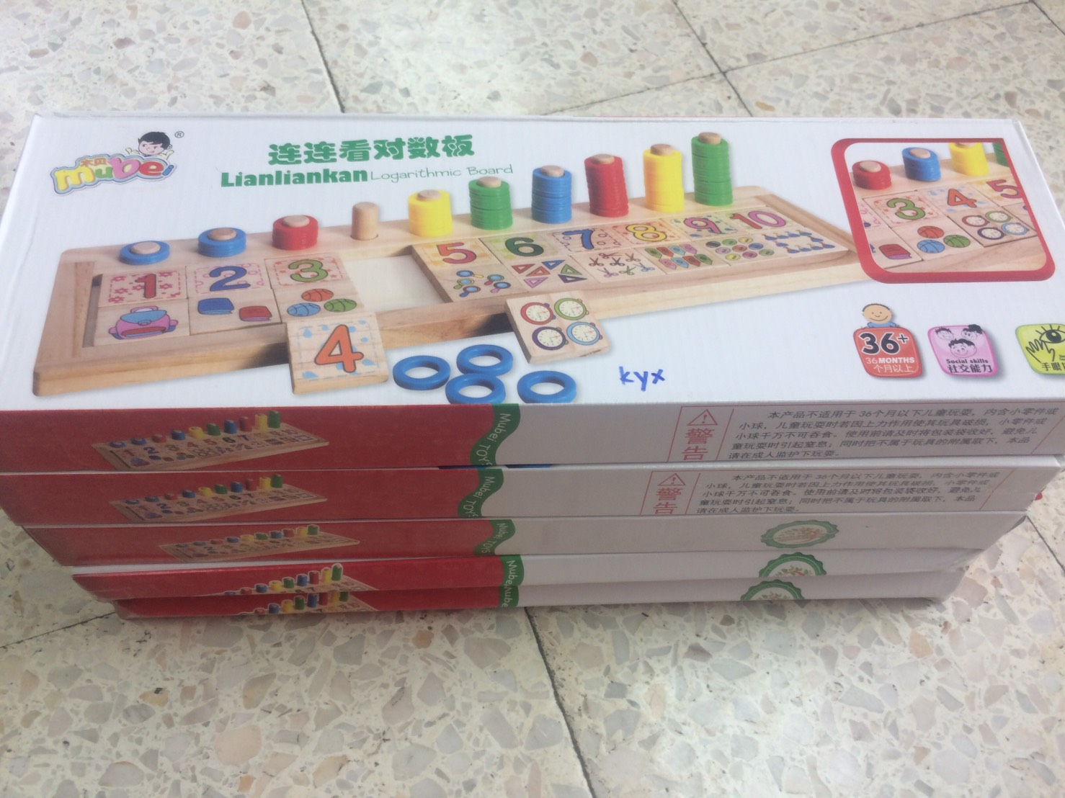
9. Little apple เสริมพัฒนาการ จำนวน 5 ชิ้น
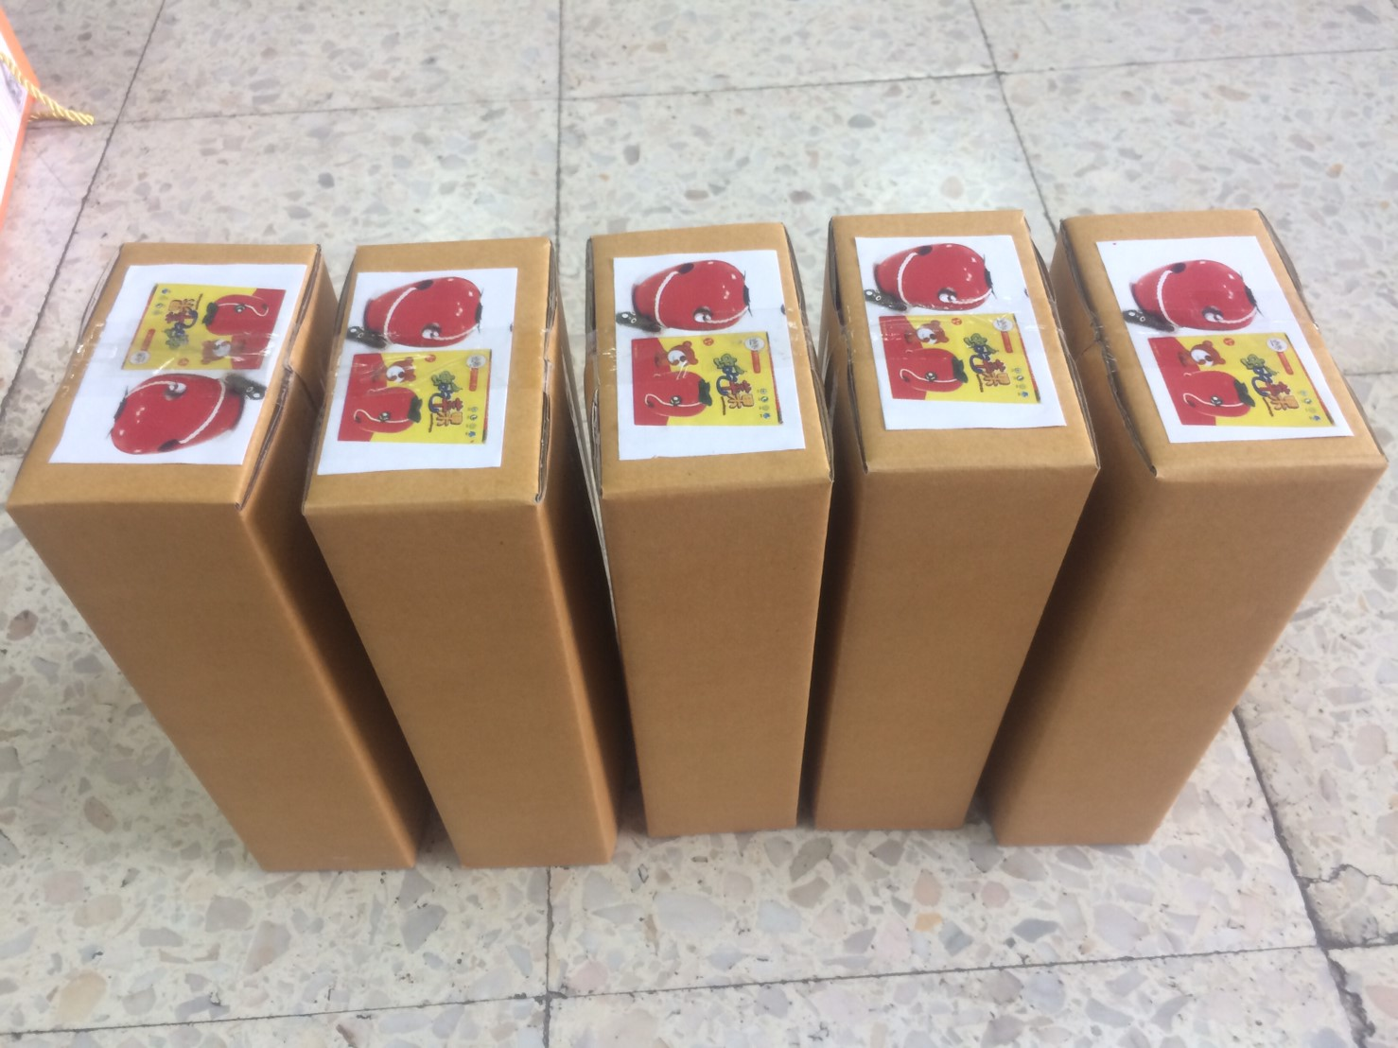
10. ชุดเรขาคณิตครบเซตใหญ่ จำนวน 5 ชุด

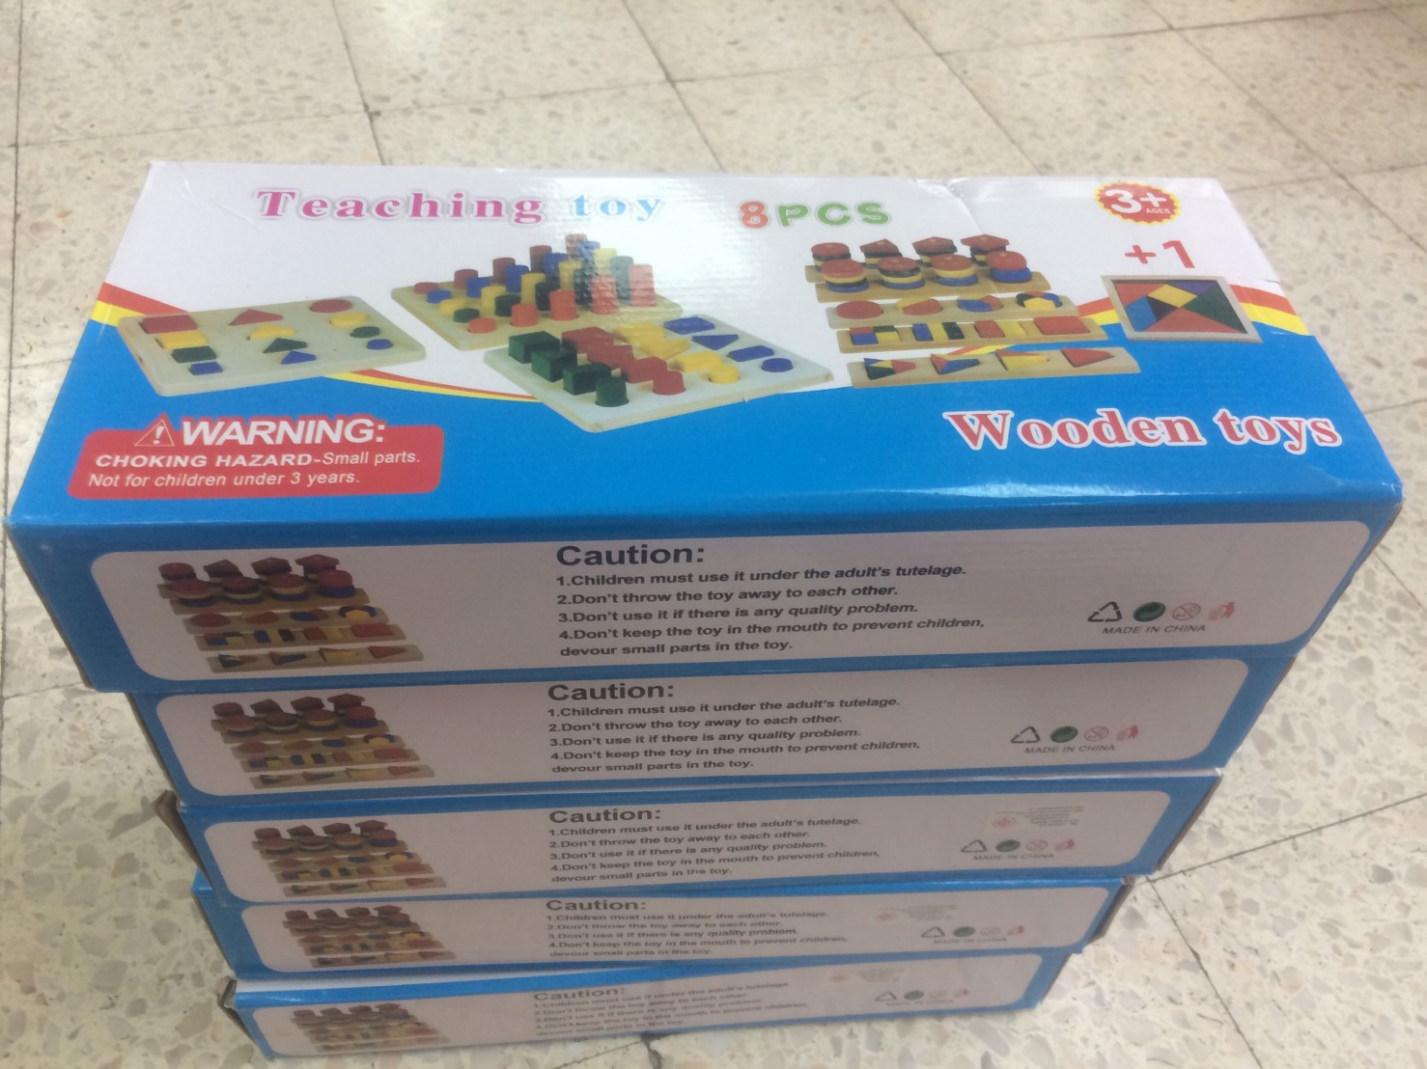

11. ค้อนตอกไม้เสริมพัฒนาการ จำนวน 5 ชิ้น
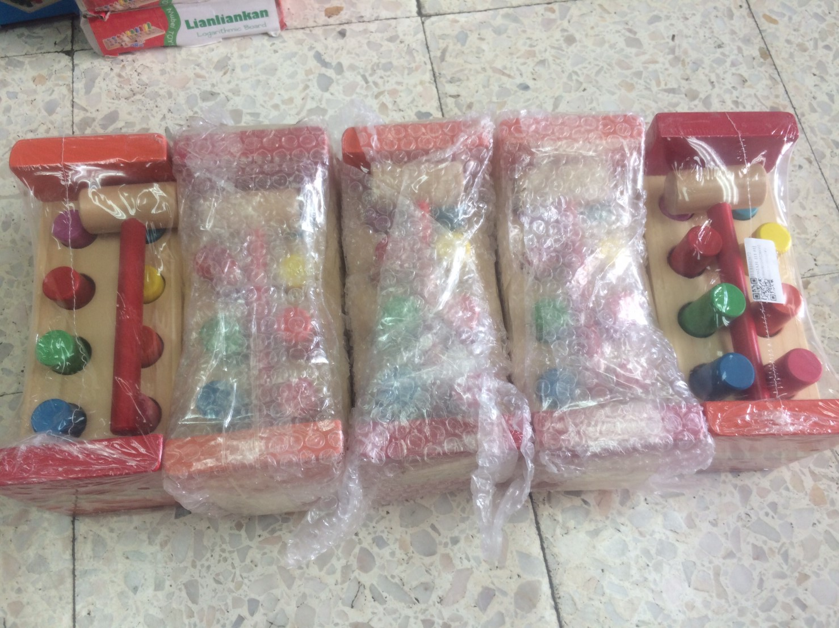
12. บล๊อคหยอดไม้ทรงเรขาคณิต จำนวน 5 ชิ้น
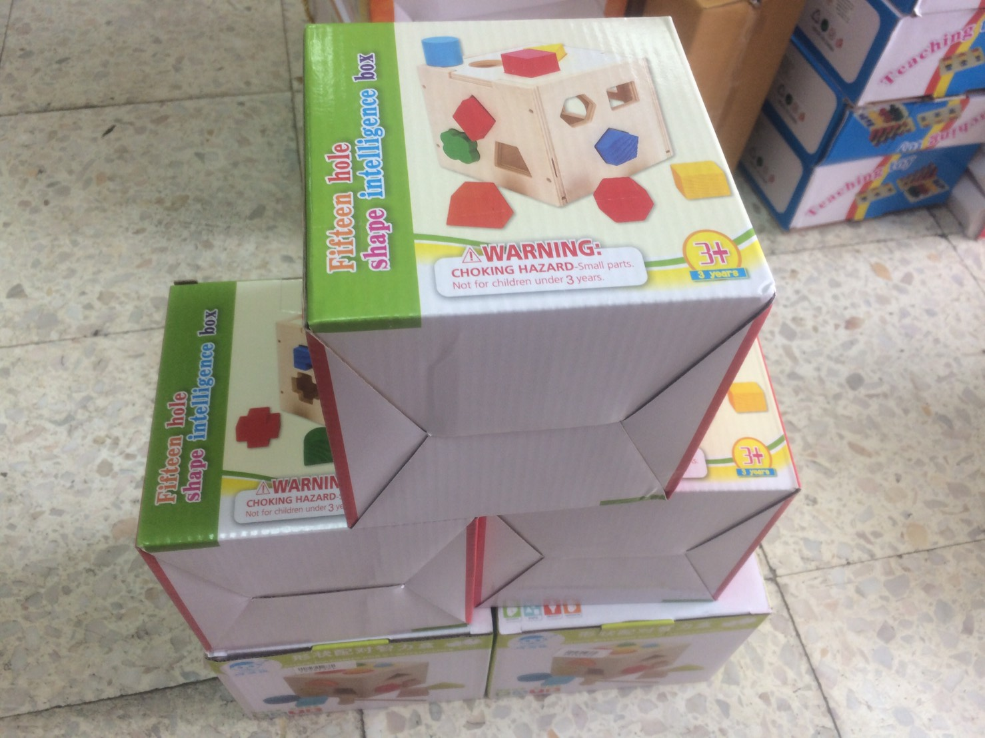

13. รูปทรงสวมหลักเรนโบว์ จำนวน 5 ชิ้น
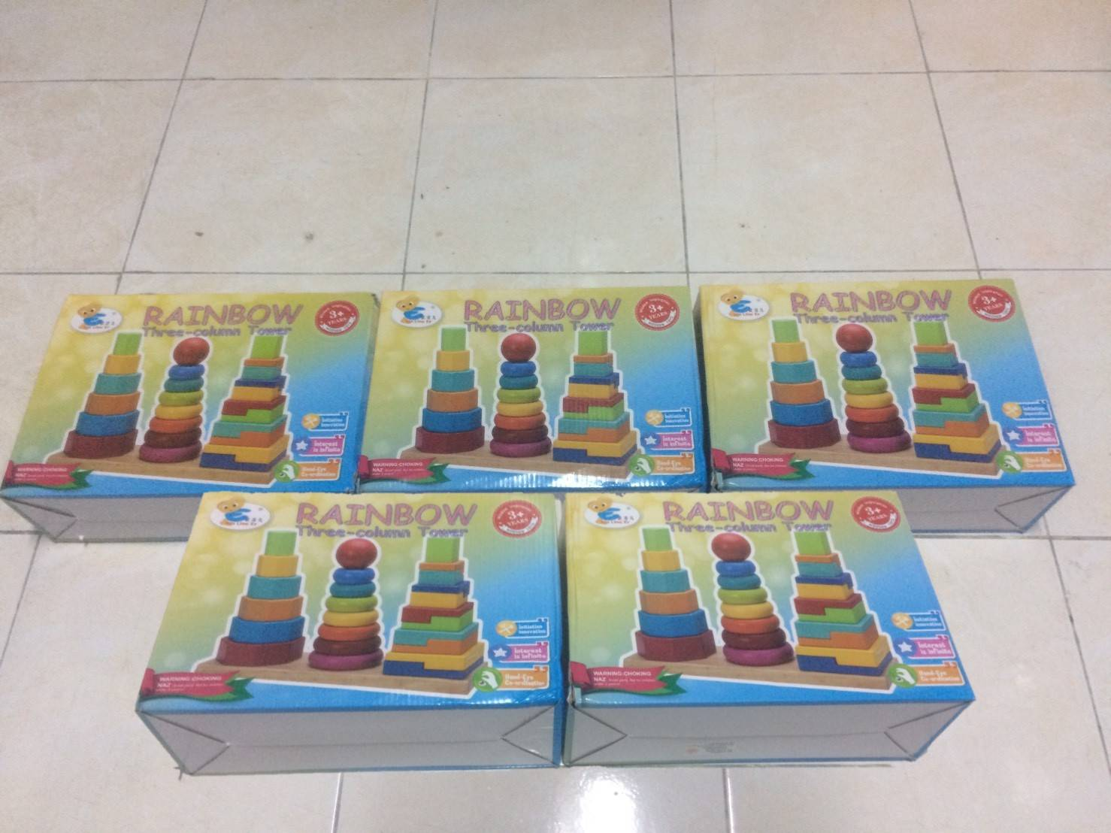
14.ชุดบอล์คไม้เสริมทักษะตัวเลขและ ABC จำนวน 1 ชุด
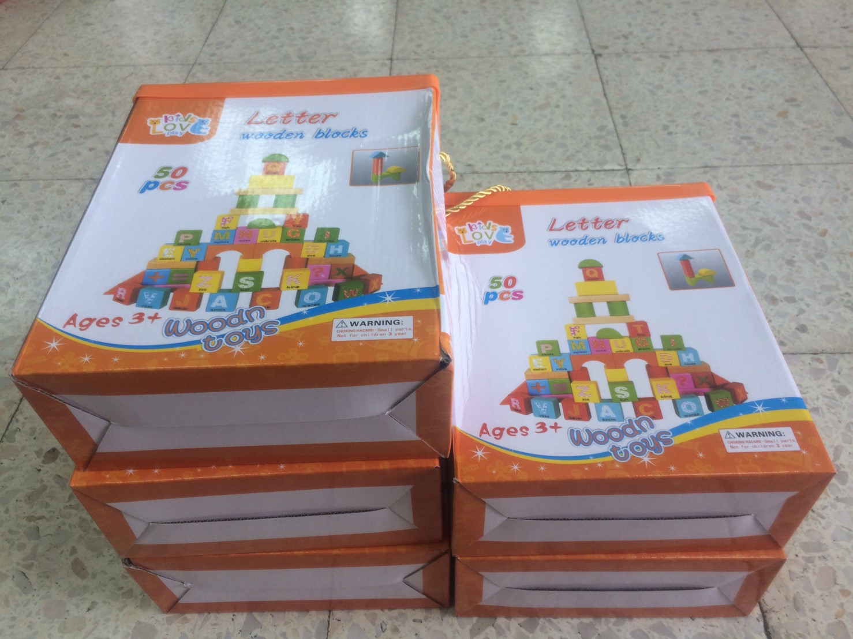

15. กระดานไม้คณิตศาสตร์ จำนวน 5 ชิ้น
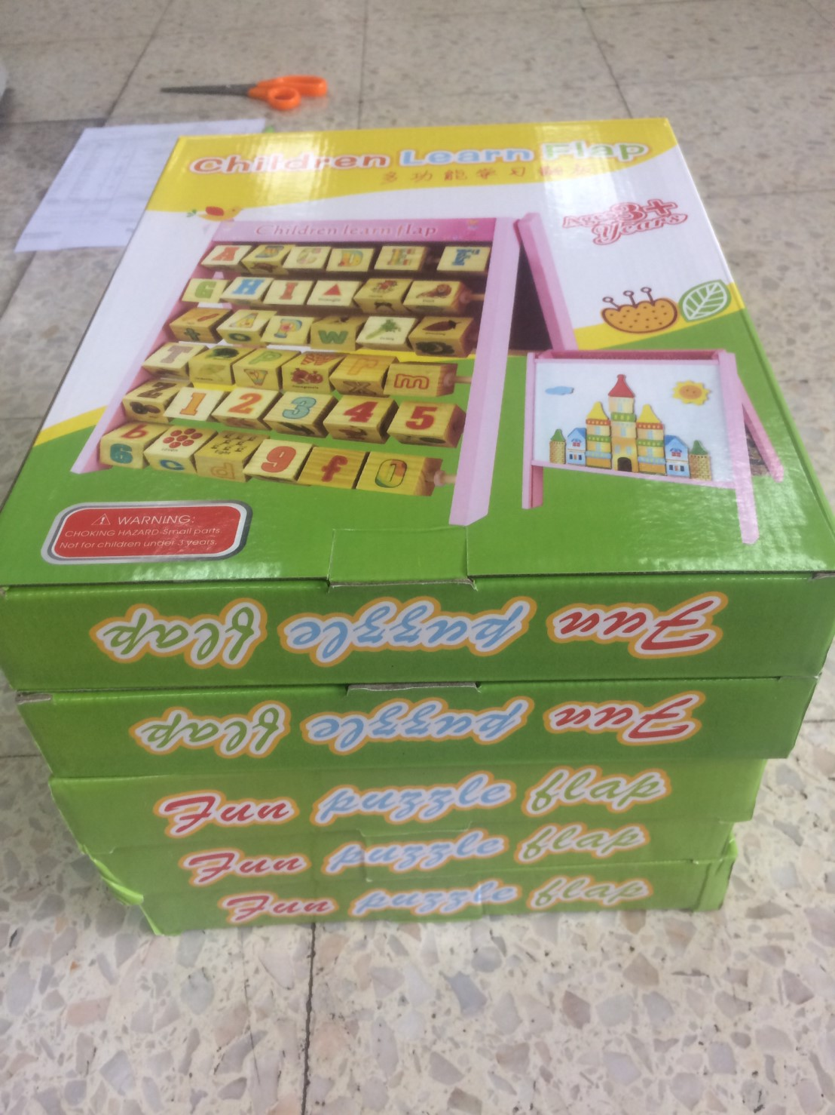
16. กล่องพลาสติก มีล้อ จำนวน 10ชิ้น


